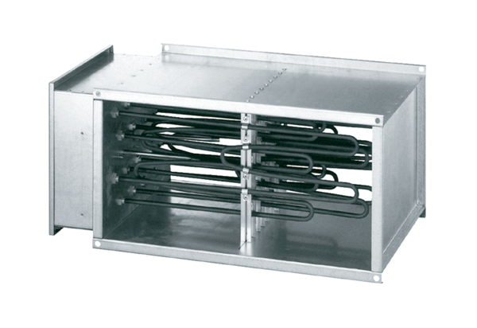Elektromos légfűtő DHP 22-9Csomagolási egység: 1 darabVálaszték: D
Termékszám: 0082.0090Gyártó: MAICO

